
单 元 优 化 总 结

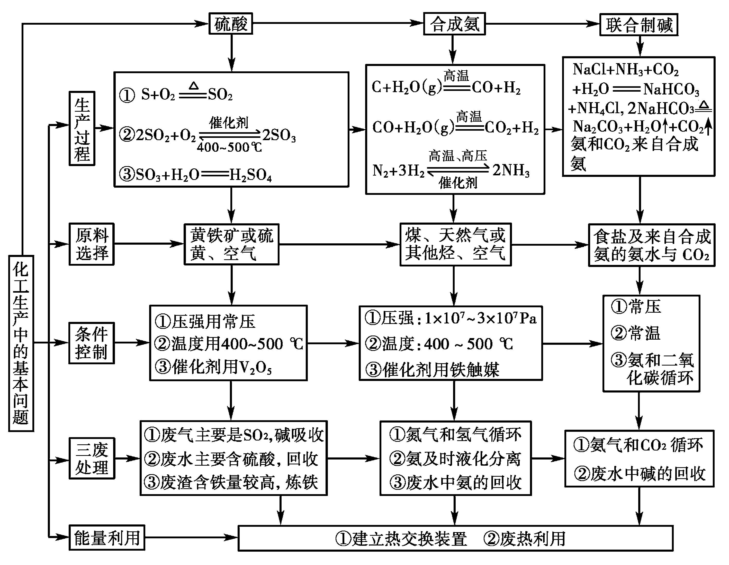


专题 工业生产与环境保护
随着经济的发展，环境保护问题越来越引起人们的重视。在工业生产(包括其他各类物质的生产)过程中，之所以出现对环境的污染，一条基本原因是物质使用效率不高所致，资源未全部变成产品，很多是作为有害废物排到环境中去了。如果物尽其用，在生产过程中不产生废物，或者将产生的废物再变为原料循环使用，就不会对环境造成污染了。这样，不仅防止了环境污染问题，而且可促使经济持续发展。
分析下面两个案例并回答有关问题。
(1)某城镇生产、生活的分布情况如图所示，河流中W、X、Y、Z处某次水样抽测结果如表所示。
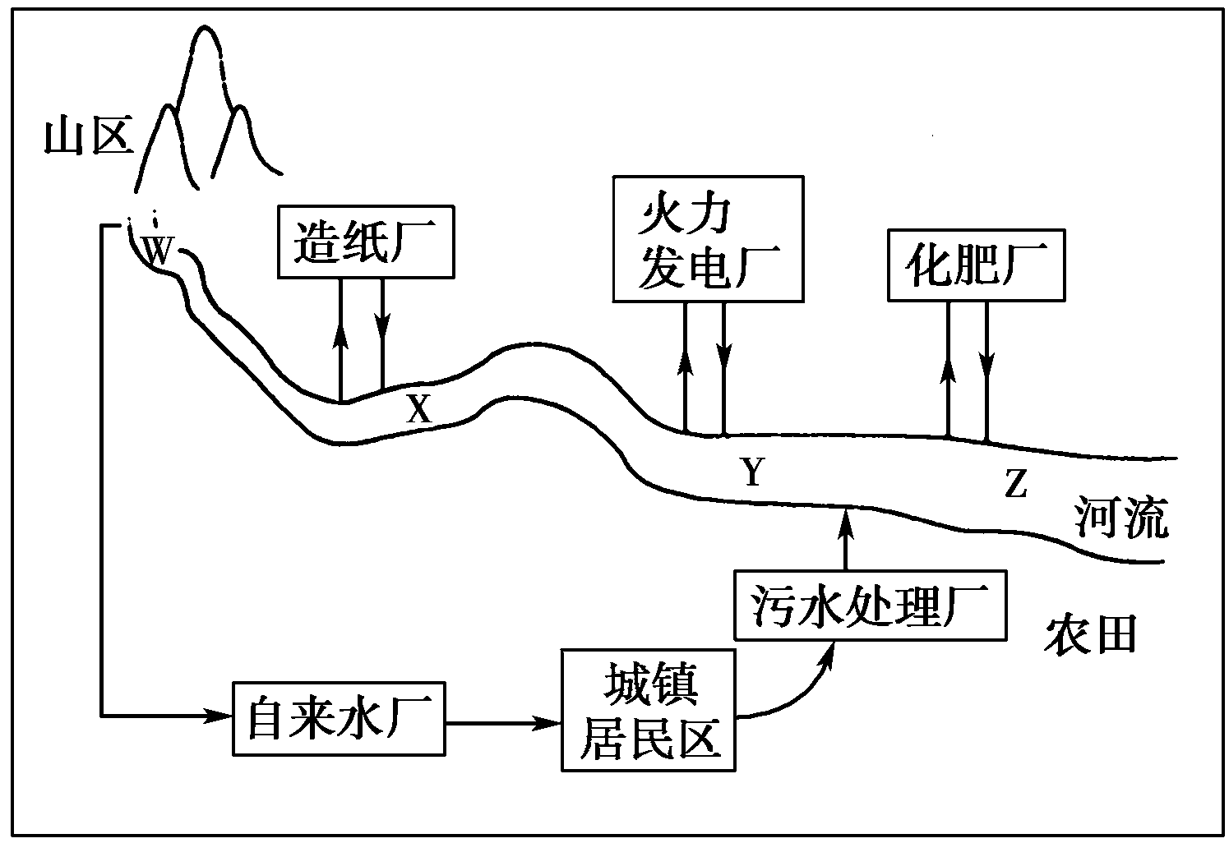

地点  项目 | W | X | Y | Z
水温/℃ | 15 | 18 | 26 | 25
pH | 6 | 8 | 5 | 5
溶解氧量/(mg·L^{－1}) | 11 | 9 | 7 | 3
①导致X、Y处水样pH变化的原因可能是____________________________________；
②Z处鱼类大量减少，产生这种现象的原因可能是______________________________。
(2)某地区已探明蕴藏有丰富的赤铁矿(主要成分为Fe₂O₃，还含有SiO₂等杂质)、煤矿、石灰石和黏土。拟在该地区建设大型炼铁厂。
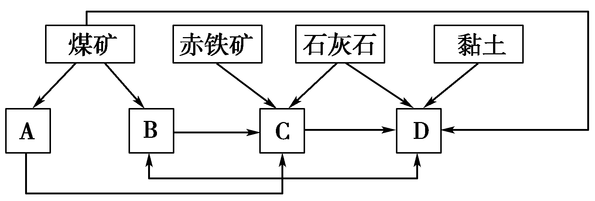
①随着铁矿的开发和炼铁厂的建立，需要在该地区相应建立焦化厂、发电厂、水泥厂等，形成有规模的工业体系。据此确定上图中相应工厂的名称：
A________、B________、C________、D________；
②以赤铁矿为原料，写出高炉炼铁中得到生铁和产生炉渣的化学方程式________________________________________________________________________；
③从“三废”利用、环境保护等角度考虑，该地区和企业在生产中应采取的一些措施有？(举出2种措施即可) ______________________________________________________。

【解析】 (1)从给出的数据看，X处水样呈碱性，Y处水样呈酸性，Z处水样缺氧。
(2)①某地区有丰富煤矿可建立发电厂和焦化厂，有丰富赤铁矿和石灰石建立炼铁厂，有丰富的石灰石和黏土可建立水泥厂。
②高炉炼铁相关反应。
③从“三废”利用、环境保护等角度考虑，该地区和企业在生产中应建立污水处理系统。
将石灰石煅烧生成石灰用于吸收发电厂和焦化厂燃煤时产生的SO₂，减少对空气的污染。
用发电厂的煤矸石和粉煤灰作为生产水泥的原料。
用炼铁厂的炉渣作为生产水泥的原料。
【答案】 (1)①造纸厂排放的碱性污水使X处河水pH升高，火力发电厂净化烟气的酸性废水治理未达标就排放，造成Y处等的河水pH降低(或火力发电厂燃煤产生的SO₂会导致酸雨，飘落后使Y处等的河水pH降低)
②化肥厂、农田及生活污水使Z处河水富营养化，水温较高、适于藻类等水生植物生长，河水中溶解氧被大量消耗，导致鱼类死亡
(2)①发电厂 焦化厂 炼铁厂 水泥厂
②Fe₂O₃＋3CO=====2Fe＋3CO₂、
SiO₂＋CaCO₃=====CaSiO₃＋CO₂↑
③用炼铁厂的炉渣(或CaSiO₃)作为水泥厂的原料；用发电厂的煤矸石和粉煤作为水泥厂的原料；将石灰石煅烧生成石灰，用于吸收发电厂和焦化厂燃煤时产生的SO₂，减少对空气的污染；建立污水处理系统

